网络空间安全与计算机学院 XML技术基础 实验报告

年级 2016级 班级 信安2 学号 20161101240 姓名 张悄
实验项目 XML文件的显示——CSS和XSL 实验日期

- 实验目的
了解CSS的使用
掌握XSL语法的基本规则
- 实验原理及相关知识
层叠样式表(英文全称：Cascading Style Sheets)是一种用来表现HTML（标准通用标记语言的一个应用）或XML（标准通用标记语言的一个子集）等文件样式的计算机语言。CSS不仅可以静态地修饰网页，还可以配合各种脚本语言动态地对网页各元素进行格式化。
XSL是可扩展样式表语言（eXtensible Stylesheet Language）的外语缩写，是一种用于以可读格式呈现 XML（标准通用标记语言的子集）数据的语言。
- 实验内容及要求
对于下列XML文档，根据要求，上机编写并在XML文档上应用对应的XSL样式表。要求：以表格的形式显示XML文档中存储的所有数据；显示orderID为A002的订单信息；显示北京的订单信息。
<?xml version="1.0" encoding="UTF-8"?>
<?xml-stylesheet type="text/xsl" href="unit5_1xsl3.xsl" ?>
<Orders>
<Order orderId="A001" orderDate="2009-01-20">
<name>玩具</name>
<number>10</number>
<city>北京</city>
<zip>10000</zip>
</Order>
<Order orderId="A002" orderDate="2009-03-20">
<name>文具</name>
<number>5</number>
<city>青岛</city>
<zip>26000</zip>
</Order>
</Orders>
XSL文档：
<?xml version="1.0" encoding="UTF-8"?>
<xsl:stylesheet version="1.0" xmlns:xsl="http://www.w3.org/1999/XSL/Transform" xmlns:fo="http://www.w3.org/1999/XSL/Format">
<xsl:template match="/">
<html>
<head>
<title>Order List</title>
</head>
<body>
<h1>Order List</h1>
<table border="1">
<tbody>
<tr>
<td>name</td>
<td>number</td>
<td>city</td>
<td>zip</td>
<td>Order-id</td>
<td>Order-date</td>
</tr>
<xsl:for-each select="//Order">
<tr>
<td><xsl:value-of select="name"/></td>
<td><xsl:value-of select="number"/></td>
<td><xsl:value-of select="city"/></td>
<td><xsl:value-of select="zip"/></td>
<td><xsl:value-of select="@orderId"/></td>
<td><xsl:value-of select="@orderDate"/></td>
</tr>
</xsl:for-each>
</tbody>
</table>
</body>
</html>
</xsl:template>
</xsl:stylesheet>

<?xml version="1.0" encoding="UTF-8"?>
<xsl:stylesheet version="1.0" xmlns:xsl="http://www.w3.org/1999/XSL/Transform" xmlns:fo="http://www.w3.org/1999/XSL/Format">
<xsl:template match="/">
<html>
<head>
<title>Order List</title>
</head>
<body>
<h1>Order List</h1>
<table border="1">
<tbody>
<tr>
<td>name</td>
<td>number</td>
<td>city</td>
<td>zip</td>
<td>Order-id</td>
<td>Order-date</td>
</tr>
<xsl:for-each select="//Order[@orderId='A002']">
<tr>
<td><xsl:value-of select="name"/></td>
<td><xsl:value-of select="number"/></td>
<td><xsl:value-of select="city"/></td>
<td><xsl:value-of select="zip"/></td>
<td><xsl:value-of select="@orderId"/></td>
<td><xsl:value-of select="@orderDate"/></td>
</tr>
</xsl:for-each>
</tbody>
</table>
</body>
</html>
</xsl:template>
</xsl:stylesheet>

<?xml version="1.0" encoding="UTF-8"?>
<xsl:stylesheet version="1.0" xmlns:xsl="http://www.w3.org/1999/XSL/Transform" xmlns:fo="http://www.w3.org/1999/XSL/Format">
<xsl:template match="/">
<html>
<head>
<title>Order List</title>
</head>
<body>
<h1>Order List</h1>
<table border="1">
<tbody>
<tr>
<td>name</td>
<td>number</td>
<td>city</td>
<td>zip</td>
<td>Order-id</td>
<td>Order-date</td>
</tr>
<xsl:for-each select="//Order[city='北京']">
<tr>
<td><xsl:value-of select="name"/></td>
<td><xsl:value-of select="number"/></td>
<td><xsl:value-of select="city"/></td>
<td><xsl:value-of select="zip"/></td>
<td><xsl:value-of select="@orderId"/></td>
<td><xsl:value-of select="@orderDate"/></td>
</tr>
</xsl:for-each>
</tbody>
</table>
</body>
</html>
</xsl:template>
</xsl:stylesheet>

浏览器显示：
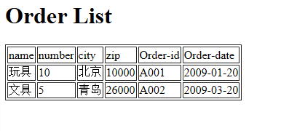

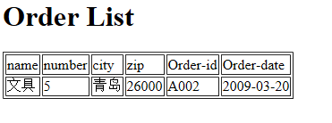

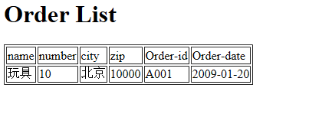

- 实验总结
通过这次实验，我了解了什么是XSL，XSL的基本语法规则，以及XSL在XML文档中的作用，使我对今后的XML的学习充满了信心，令我受益匪浅。
正文用宋体小四号,1.25倍行距。

